Par neiespējamību dot Mācību
pašreizējā situācijā uz Zemes
Nobeigums.
Šeit: Sākums, turpinājums, 2. turpinājums
Video
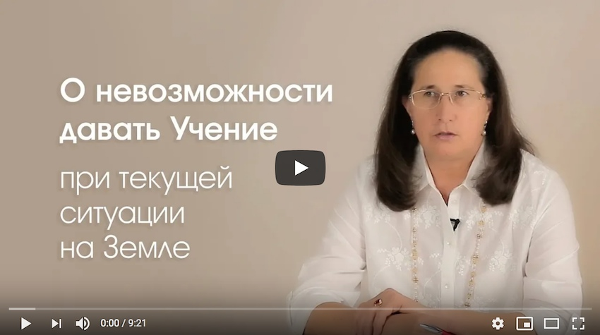
https://youtu.be/h3uVq_vl5As

2018. gada 12. augustā
- Miera stāvokļa dualitāte;
- Pretstāve ļaunumam;
- Trešais pasaules karš
- Par neiespējamību dot Mācību haosa stāvoklī.
Vēstījumi, kurus dod Valdoņi, satur Mācību. Šī Mācība ir ļoti sena, bet tā ir paredzēta konkrētam laika sprīdim. Tomēr pati Mācība ir pietiekami vispārīga un nav piesaistīta konkrētiem notikumiem fiziskajā plānā, kuri norisinās pašlaik. Tāpēc ir ļoti svarīgi traktēt šo Mācību un piesaistīt to pašreizējiem mūslaiku notikumiem.
Jāteic arī, ka Mācība, ko dod Valdoņi, kaut arī dota ļoti plašai auditorijai, tomēr šīs Mācības traktējums var būt dots tikai individuāli, pēc cilvēka apziņas, kurš iepazīstas ar šo Mācību. Tāpēc būs cilvēki, kuriem darbosies tādas rekomendācijas, bet citiem cilvēkiem darbosies tieši pretējas rekomendācijas. Tāpēc šī Mācība nestrādās (kaut arī tā ir ļoti praktiska Mācība) bez individuālas pieejas katram cilvēkam, kas iepazīstas ar šo Mācību.

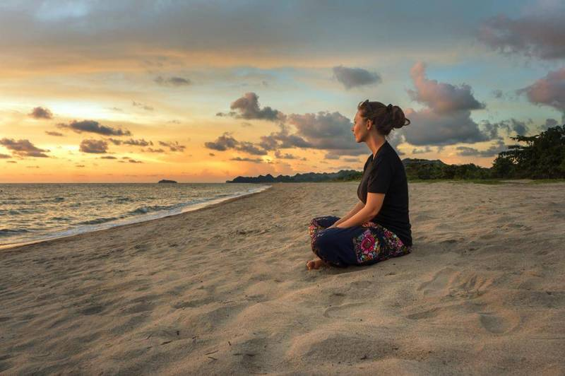
Patiešām, Valdoņi māca mums saglabāt iekšēju mieru, harmoniju, prieku, mīlestību un "nevardabības" stāvokli, t.i. atteikties no vardarbības un neiesaistīšanos cīņā. Tā ir Mācības tēze, kuru patiešām neizraisa šaubas, – tā ir. Taču tajā pašā laikā miera stāvoklis mūsu pasaulē ir ar divpusēju raksturu kā viss mūsu pasaulē. Ja, piemēram, kādam ir vairāk nekā 70 vai 80 gadu un viņam ir infarkts vai insults, un ir kādas ierobežotas pārvietošanās iespējas, tad viņam, protams, ir ļoti svarīgi saglabāt iekšēju mieru un droši vien ir pietiekami aprobežoties ar Rozāriju lasīšanu, iespējams, kādu filmu paskatīšanos, kas paaugstina apziņu. Tomēr cilvēkiem, kuri ir aktīvā vecumā, īpaši jaunatnei ap 30 gadiem, ja viņi sēdēs mājās, meditēs un neiesaistīsies nekādā ārējā darbībā, tad viņiem, tas iespējams, nebūs pavisam pareizi.

Ir divi miera stāvokļi. Ir viens miera stāvoklis, ko vairums cilvēku saprot kā neiejaukšanās nekur. "Lieciet mani mierā" – līdzīgi tam kā prusaki, ielien šķirbā un sēž tur, lai neviens viņus netraucē. Bet šis miera stāvoklis pirmām kārtām rodas cilvēku gara tumsības dēļ, kad viņiem ir slinkums un nav vēlēšanās aktīvi piedalīties dzīvē.

Cits miera stāvoklis – tas ir stāvoklis, ko izjūt jau ļoti garīgas būtnes, kuras sasniegušas Kristusapziņas līmeni un Budas apziņu, kuras visu, kas vien notiek apkārtnē, uztver mierīgi, pienācīgi. Līdz šim stāvoklim, protams, mums vēl tālu.
Kā mēs redzam, viss šajā pasaulē ir divējāds, un miera stāvokļi arī mēdz būt divējādi – tos var uzskatīt divējādi.

Valdoņi runā par to, ka mums ir jābūt aktīviem, mums ir jādarbojas. Tas ir, mēs nevaram izlīdzēties tikai ar lūgšanām, bet mums visos esamības plānos ir jāturas pretī pasaules ļaunumam, šīs pasaules Gaismai pretējiem spēkiem. Turēties pretī – nenozīmē cīnīties. Šis pretošanās stāvoklis, tas ir, – pārliecība par savu taisnību un aktīva pretdarbība tam ļaunumam, kas pastāv pasaulē, tieši tāda ir pozīcija, ko Valdoņi grib, lai mēs propagandētu.

Lai mēs pareizi virzītu savas pūles, mums ir jāzina, kā to darīt. Mums ir jāsaprot, kādi notikumi risinās mūsu apkārtnē fiziskajā pasaulē. Citādi mēs būsim kā cilvēks, kas ar aizvērtām acīm mēģina braukt ar automobili: agrāk vai vēlāk viņš kaut kur ieskries. Tāpēc pozīcija, kad mēs kā strausi ierokamies ar galvu smiltīs un runājam, ka tā nodarbojamies ar garīgo darbu, man šķiet, ka nav pavisam pareiza, ņemot vērā, ka Valdoņi pastāvīgi runā, ka mums jābūt aktīviem.

Plašsaziņas līdzekļi patiešām lielākoties melo, tas ir, pasniedz mums apšaubāmu informāciju, uz kuras pamata ir ļoti sarežģīti izdarīt kaut kādus secinājumus. Bet, ja var izmantot intuīciju, tad tajā informācijas plūsmā, kas pastāv, var atrast kādus patiesības graudus, uz kuriem var balstīties.

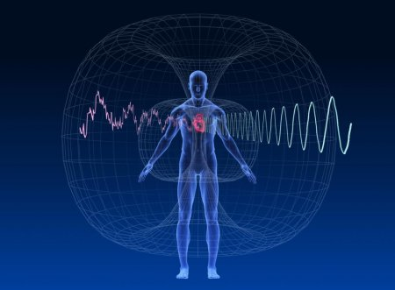
Informācijas karš, kas notiek uz planētas Zeme, ir daļa no Trešā pasaules kara, kas notiek jau pietiekami ilgi. Par šī kara upuriem ir kļuvuši daudz vairāk cilvēku nekā Pirmajā un Otrajā pasaules karos, kuri notika iepriekšējā gadsimtā. Šis karš ir ar tādu ļoti slēptu raksturu, un gandrīz visas šī kara vešanas metodes es esmu attēlojusi vietnē «Сириус». Tās ir potes, kas grauj cilvēka imunitāti un traucē viņam iegūt veselību, tā ir nepareiza pārtika, iekļaujot ģenētiski modificēto, tāpat arī dažādas ķīmiskās piedevas, kuras noved pie tā, ka cilvēka fiziskais ķermenis sabrūk un vairs neuztver Dievišķās pasaules vibrācijas; tā ir iedzīvotāju čipošana: tā ir psihotrono ieroču iedarbošanās uz iedzīvotājiem, kad cilvēks īstenībā nevada neko, viņam nav brīvās gribas, viņš pakļaujas tai gribai, kas viņam uzspiests no ārienes; tie ir dažādie ieroču veidi, iekļaujot ģenētiskos, lāzeru, tektoniskos, klimatiskos, kodolu un citi ieroču veidi. Tas ne tuvu nav pilns saraksts, kam tiek pakļauta mūsdienu sabiedrība, un kas izraisa priekšlaicīgu nāvi ļoti daudziem cilvēkiem – tie ir miljoniem cilvēku vārda tiešā nozīmē pa visu zemeslodi!

Tie spēki, kas darbojas, tā sauktie pretējie spēki, kas tagadējā laikā izraisīja šo Trešo pasaules karu un ved to pret visiem zemeslodes iedzīvotājiem, viņi to dara tāpēc, ka gaismas nesēji, kuri ir iemiesojumā un kuriem jāturas tiem pretī ar savu gara spēku, lūk, šo Dievišķo enerģiju, pārvadot to caur sevi, domā, ka viņi nodarbojas ar garīgajām praksēm, bet īstenībā viņi vienkārši nedara neko. Viņi neko nedara, un konkrētajā situācijā tas ir kā nāve.

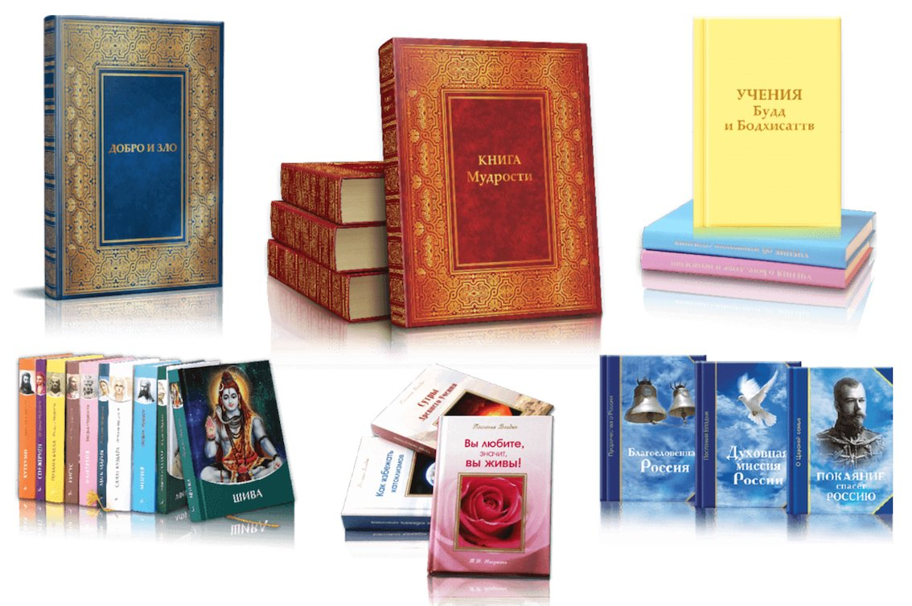
Tagad ir iestājusies tāda fāze, kad visapkārt paceļas haoss. Šā haosa stāvoklī ir ļoti grūti dot kaut vai jelkādu Mācību, tāpēc, ka katrs vārds, ko es runāju, tiks ačgārni interpretēts. Tas posms, kad varēja mierīgi nest Dievišķo Patiesību, ir beidzies. Jums ir tikai grāmatas. Jums ir grāmatas, kuras jūs varat izmantot.

No savas puses, gribu teikt, ka es esmu iztērējusi ļoti daudzus gadus un pūliņus, lai ar Dieva palīdzību saņemtu Dievišķās Patiesības drusciņas. Un šīs Dievišķās Patiesības drusciņas ir ļoti grūti patstāvīgi atrast tos Vēstījumus, ko dod Valdoņi. Īsta katastrofa ir tā, ka nav neviena cilvēka pasaulē, kurš spētu izmantot šīs Dievišķās Patiesības drusciņas. Lūk, tā ir katastrofa, kas agri vai vēlu novedīs pie citas katastrofas ...
_______________________________________________________________
Teksts ir pierakstīts no videoieraksta un saglabā runas īpatnības

Dārgie draugi!
mani konti krājbankā (сбербанк Krievijā) ir bloķēti Federālā likuma prasību dēļ:
"в рамках исполнения требований статьи 7 Федерального закона от 07.08.2001 № 115-ФЗ «О противодействии легализации (отмыванию) доходов, полученных преступным путем, и финансированию терроризма».
"Federālā likuma 7. pants 07.08.2001 № 115-ФЗ
"Par ienākumu legalizācijas (atmazgāšanas), kas iegūti noziedzīgā ceļā, un terorisma finansēšanas pretdarbību."
Pateicos visiem, kuri sniedza materiālu palīdzību visas manas Misijas laikā! Tas ļāva man uzcelt māju, kurā tika pieņemti 10 Valdoņu Vēstījumu cikli (tagad māja ir nodegusi), samaksāt par manu dzīvošanu ārzemēs, avia lidojumiem pēdējo 8 gadu laikā, uzturēt interneta vietnes un izdot grāmatas.
Grāmatas pagaidām vēl ir iespējams iegādāties. Grāmatu saraksts, kuras var nopirkt, ir šeit.

T. Mikušina
Gaisma un Mīlestība!

